14. GRAND PRIX MAZOWSZA
28 kwietnia – 1 maja 2012
WIELISZEW

3 dniowe zawody Centralnego Terminarza Zawodów z klasyfikacją łączną
Memoriał Andrzeja Pasionka (2 etap w M60)
Memoriał Anny Tadejewskiej (1 etap w K18)
Memoriał Roberta Olszewskiego (1 etap w M40)



II Orient Show






ORGANIZATOR
WKS GWARDIA WARSZAWA

WSPÓŁORGANIZATORZY
Polski Związek Orientacji Sportowej
Warszawsko-Mazowiecki Związek Orientacji Sportowej

PATRONAT HONOROWY
Jacek Kozłowski – Wojewoda Mazowiecki
Adam Struzik – Marszałek Województwa Mazowieckiego
Paweł Kownacki – Wójt Gminy Wieliszew

PROGRAM
Sobota, 28.04 trening, mapka z PK będzie dostępna na stronie;
Niedziela, 29.04 trening, mapka z PK będzie dostępna na stronie;
Niedziela, 29.04 I etap, bieg średniodystansowy
Poniedziałek, 1.05 II etap, bieg krótkodystansowy
Poniedziałek, 1.05 II Orient Show
Wtorek, 2.05 III etap, bieg handicapowy (bieg klasyczny)

BIURO ZAWODÓW
Szkoła Podstawowa w Skrzeszewie, ul. Szkolna 10, GPS: 52°27'12"N; 20°53'23"E

Zespół sędziowski
Sędzia Główny Konrad Janowski, S-1
Kierownik Zawodów Przemysław Patejko
Kierownik Startu Beata Wójcik, S-1
Kierownik Mety Krzysztof Kołakowski, S-2
Budowa Tras Jerzy Parzewski, BT1; Przemysław Patejko, BT3 – Orient-Show
Sekretariat Anna Kołakowska

KATEGORIE WIEKOWE
KM10N,KM10, KM12, KM14, KM16, KM18, KM20, KM21E, KM21A, KM35, KM40, KM45, KM50, KM55, KM60, M65, M70+,
KM10R, OpenD, OpenK,(D – długa, K-krótka) – start w dowolnej minucie.
Orient-Show: K, M – w biegu eliminacyjnym start dla wszystkich zgłoszonych

POTWIERDZANIE PK

Podczas zawodów zostanie zastosowany system SPORTident®. System będzie dostosowany do używania kart SI serii 8 (2xxxxxx) i serii 9 (1xxxxxx).
Istnieje możliwość wypożyczenia kart SI od organizatora – koszt 12PLN/zawody.
Zgubienie karty SI organizatora: 120PLN
W trakcie zawodów użyte zostaną punkty on-line SI W-Box. Dzięki temu na żywo w centrum zawodów oraz w Internecie zapewnione będą międzyczasy z 1 lub 2 punktów kontrolnych.

ZGŁOSZENIA
W nieprzekraczalnym terminie do: 15 kwietnia 2011 roku.

Zgłoszenia po terminie +50% stawki normalnej, w przypadku wolnych miejsc. Po 22.04.2011 zgłoszenia tylko w kategorii Open!!!
Zgłoszenia na Orient-Show należy również dokonać w podanych terminach.
Zgłoszenia poprzez formularz zgłoszeniowy na stronie PZOS lub na adres e-mail: gwardiabno@gwardia.warszawa.pl podając imię, nazwisko, rocznik, klub, kategorię, nr ewidencyjny PZOS wg wzoru dostępnego na stronie zawodów.

WPISOWE
 | I termin, 18.03.2011  Termin promocyjny | II termin, 15.04.2011  Termin normalny | Zgłoszenia po terminie | Zgłoszenie na  1 etap
KM10N, KM10R | 10PLN | 15PLN | 22,5PLN | 5PLN
KM10-KM16 | 15 PLN | 25 PLN | 37,5PLN | 7,5PLN
KM18-KM20 | 25PLN | 35 PLN | 52PLN | 12,5PLN
Pozostali | 40 PLN | 50 PLN | 75PLN | 15PLN
Open | 25PLN | 35PLN | 52PLN | 12,5PLN
Orient-Show | 10PLN | 15PLN | 20PLN | -
Stawka promocyjna obowiązuje tylko w przypadku opłaty wpisowego na konto bankowe w I terminie zgłoszeń:
ING Bank S.A.: 76 1050 1038 1000 0090 4304 3687
Tytuł przelewu: GPM2011 - <<klub>>

ZAKWATEROWANIE
OSiR Wieliszew – 10zł/os/noc
- hala sportowa z własnym sprzętem turystycznym; dostęp do pełnego węzła sanitarnego

Szkoła Podstawowa w Wieliszewie – 10zł/os/noc
- sale gimnastyczna z własnym sprzętem turystycznym; dostęp do toalet i łazienek; prysznice na Hali OSiR

Inne hotele, ośrodki kempingowe, agroturystyka – Nieporęt, Białobrzegi, Zegrze

Szczegóły dotyczące zakwaterowania i wyżywienia będą się systematycznie pojawiać na stronie
www.gpmaz.pl

wyżywienie
Dostępne w obu miejscach zakwaterowania (Hala i SP). Catering dowożony w naczyniach jednorazowych. Śniadanie i kolacja w formie bufetu (stołu szwedzkiego). Obiad dwudaniowy.
Pełne wyżywienie – 31zł/dzień
Obiad – 15zł
Śniadanie, Kolacja – po 8zł

orient-show
Mini-sprint na ograniczonym terenie z biegiem kwalifikacyjnym, półfinałem i finałem. Zawodnik pokonuje trasę według mapy. Nie ma opisów ani kodów PK. W kwalifikacjach start interwałowy, w półfinale i finale start masowy. Szczegółowy opis z przykładowymi mapkami z GPM2006 w Pułtusku na stronie www.gpmaz.pl

Mapka orientacyjna
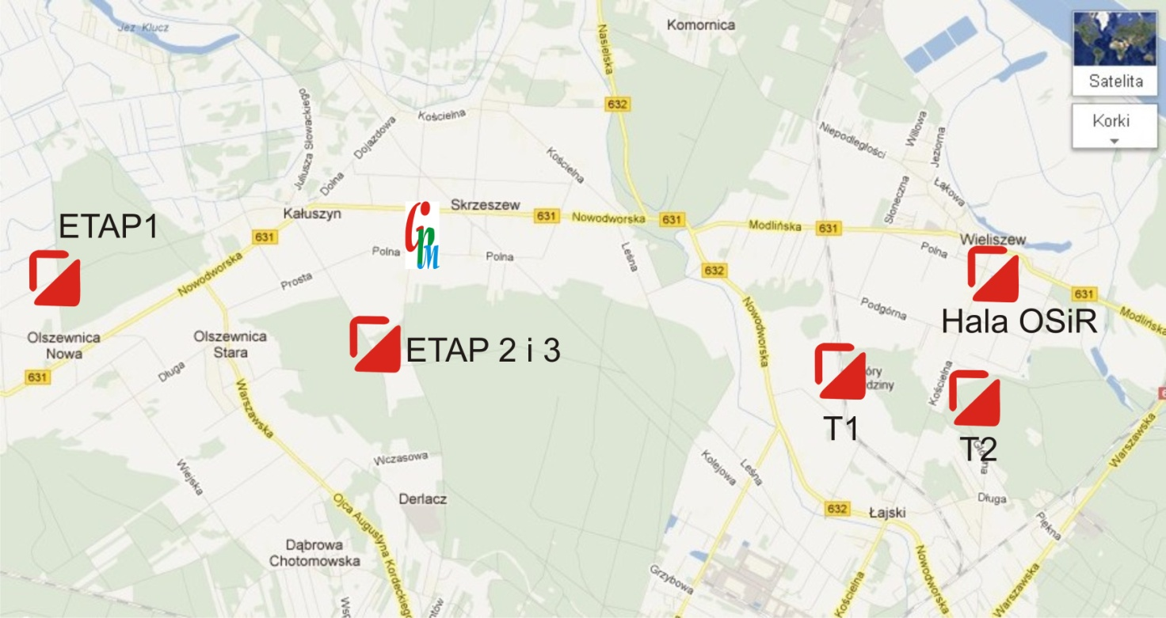

WKS GWARDIA WARSZAWA
www.gpmaz.pl
www.gwardia.warszawa.pl
gwardiabno(at)gwardia.warszawa.pl

